Отчет о проведенном мероприятии
"Блокада Ленинграда"

Ежегодно 27 января в России отмечается День снятия блокады города Ленинграда. В честь этой памятной даты с целью воспитания патриотизма, чувства гордости за свою страну, за свой народ, формирования у учащихся осознания исторического прошлого, воспитания чувства сострадания и гордости за стойкость своего народа в период блокады Ленинграда в нашей школе были проведены информационные классные часы.
Учащиеся, затаив дыхание, слушали рассказ о своей ровеснице Тане Савичевой, в жизнь которой ворвалась война, которая мужественно и стойко держалась до последнего вздоха, помогала, и поддерживала всех, кто оказывался рядом.
Ребята вглядывались в портрет красивой черноглазой девочки, похоронившей свою семью и умершей от дистрофии. Девять листочков дневника со скорбными записями, начертанными карандашом нетвёрдой детской рукой. Таня Савичева – 11 летняя девочка стала символом тех страданий, которые перенесли все жители блокадного Ленинграда. Её история - история тысяч детей блокадного города, трагедия её семьи – трагедия тысяч семей.
Ребята наглядно увидели кусочек хлеба, который на протяжении многих блокадных дней оставался для человека единственным источником жизни и единственной надеждой.
Никто из ребят не остались равнодушными. Память о том блокадном Ленинграде останется в их сердцах.

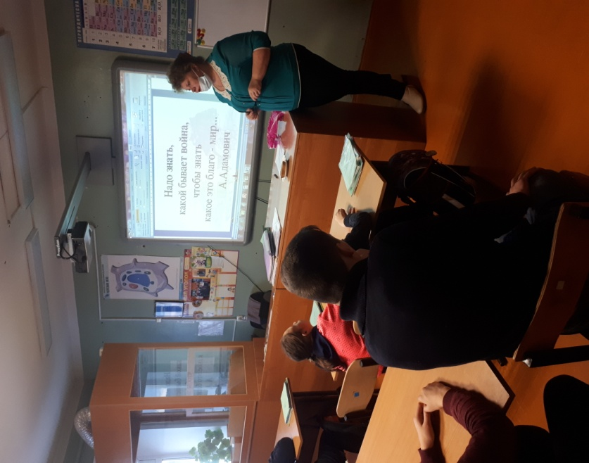 | 